Отчёт по работе с настольным приложением.
1.Запускаем приложение:
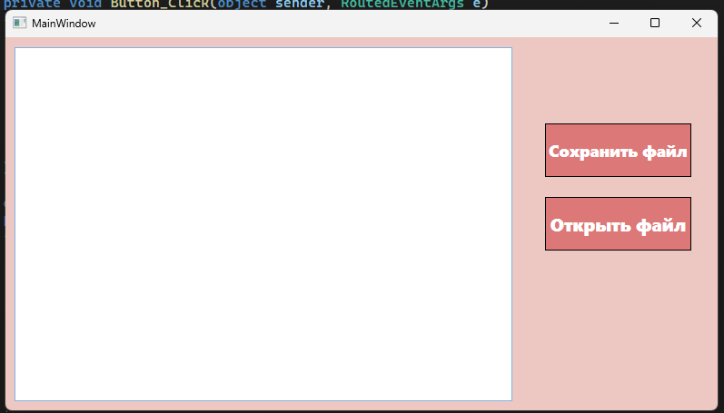
Видим 2 кнопки “Сохранить файл” и “Открыть файл”и текстовую строку.
Записываем данные в текстовую строку и нажимаем кнопку “Сохранить файл”
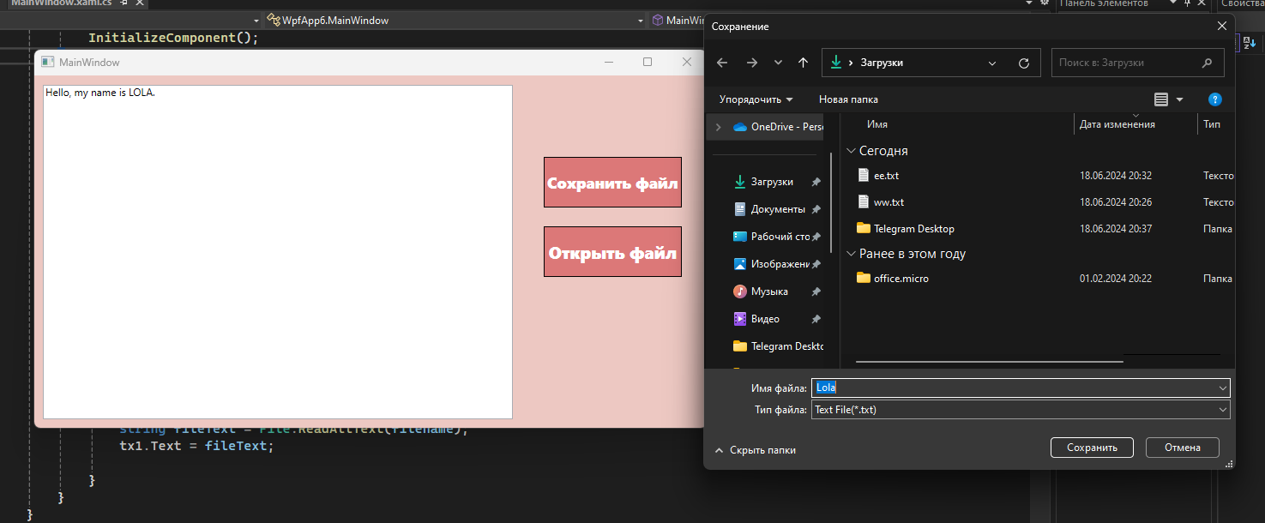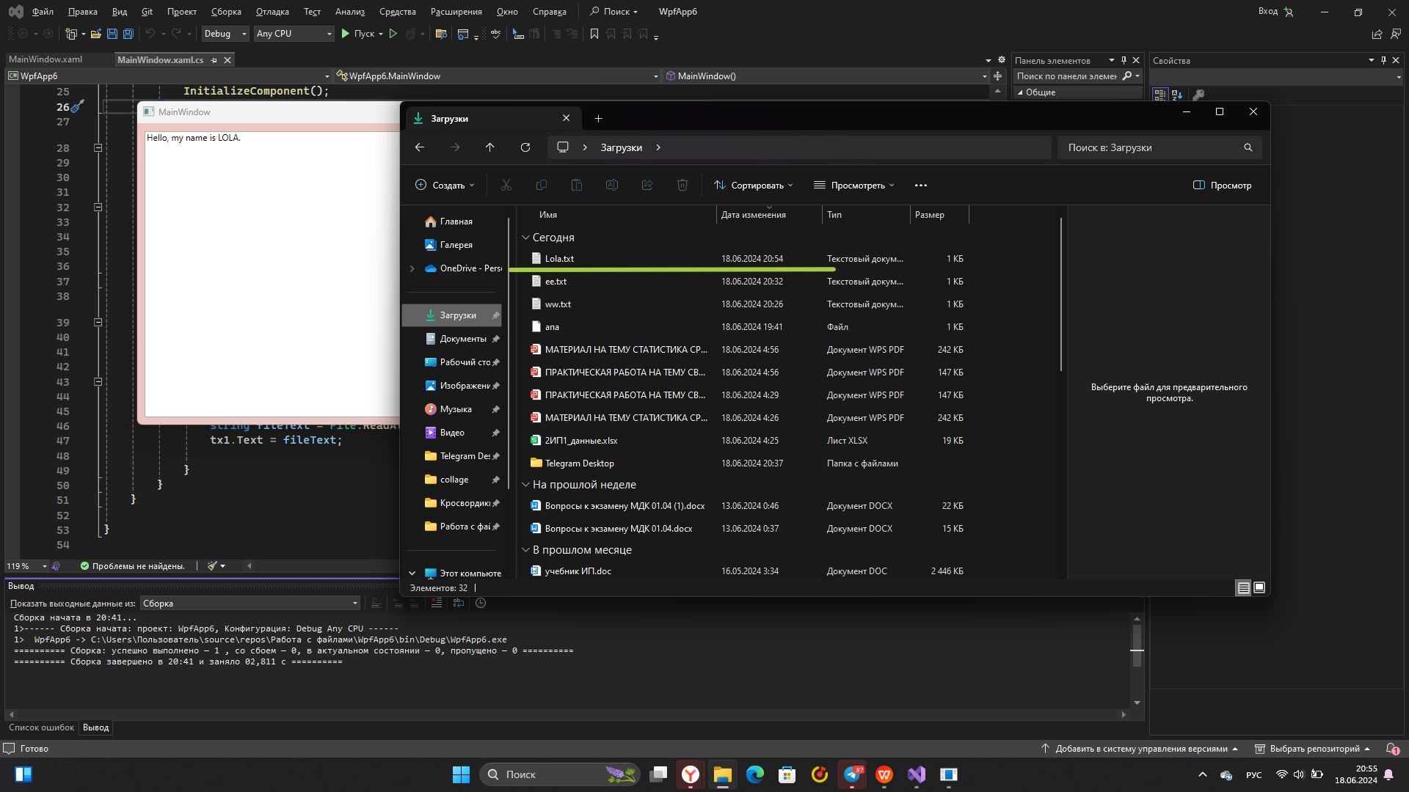
Сохраняем файл и видим его в загрузках.

- Чтобы открыть в этом приложение файл, нужно нажать кнопку “Открыть файл”. Выбираем кнопку и содержимое файла отображается в текстовой строке.
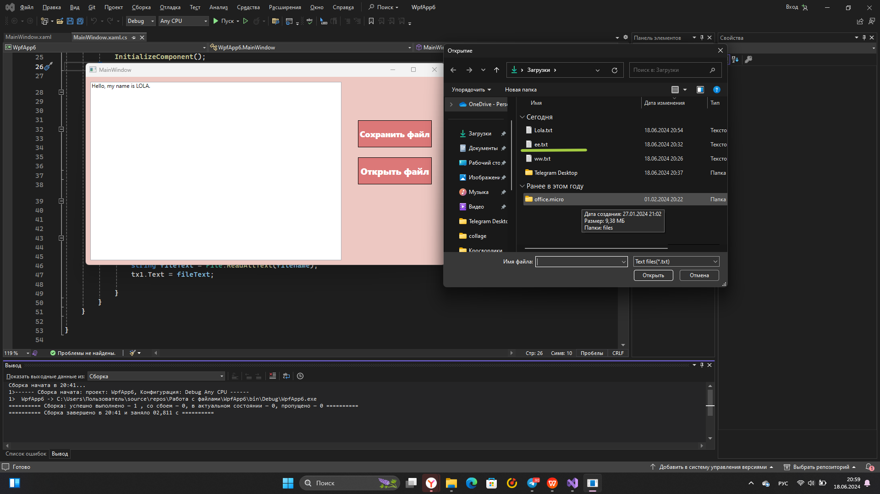
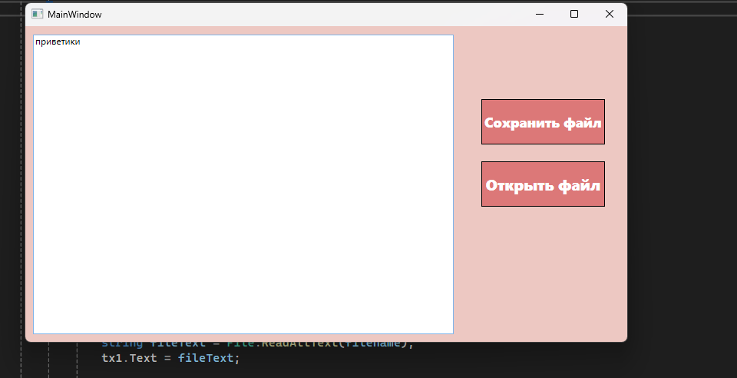

Листинг кода
using Microsoft.Win32;
using System;
using System.Collections.Generic;
using System.Linq;
using System.Text;
using System.IO;
using System.Threading.Tasks;
using System.Windows;
using System.Windows.Controls;
using System.Windows.Data;
using System.Windows.Documents;
using System.Windows.Input;
using System.Windows.Media;
using System.Windows.Media.Imaging;
using System.Windows.Navigation;
using System.Windows.Shapes;

namespace WpfApp6
{

public partial class MainWindow : Window
{
public MainWindow()
{
InitializeComponent();// Метод для инициализации компонентов окна, определенных в XAML.
}

// Обработчик события нажатия на кнопку для сохранения файла.
private void Button_Click(object sender, RoutedEventArgs e)
{
SaveFileDialog dig = new SaveFileDialog();// создание диалогова окна
dig.Filter = "Text File(*.txt)|*.txt|C# file (*.cs)|*.cs";/ Установка фильтра для типов файлов в диалоговом окне.
if (dig.ShowDialog() == true)// Показ диалогового окна и проверка результата.
{

File.WriteAllText(dig.FileName, tx1.Text);// Запись текста из TextBox в файл.
}
}
// Обработчик события нажатия на кнопку для открытия файла.

private void Button_Click_1(object sender, RoutedEventArgs e)
{
OpenFileDialog openFile = new OpenFileDialog();// создание диалогова окна
openFile.Filter = "Text files(*.txt)|*.txt|All files(*.*)|*.*";
// Установка фильтра для типов файлов в диалоговом окне.

if (openFile.ShowDialog() == true)// Показ диалогового окна и проверка результата.
{
string filename = openFile.FileName;// Получение имени выбранного файла.
string fileText = File.ReadAllText(filename);// Чтение содержимого файла.
tx1.Text = fileText;// Отображение содержимого файла в TextBox.

}
}
}

}

